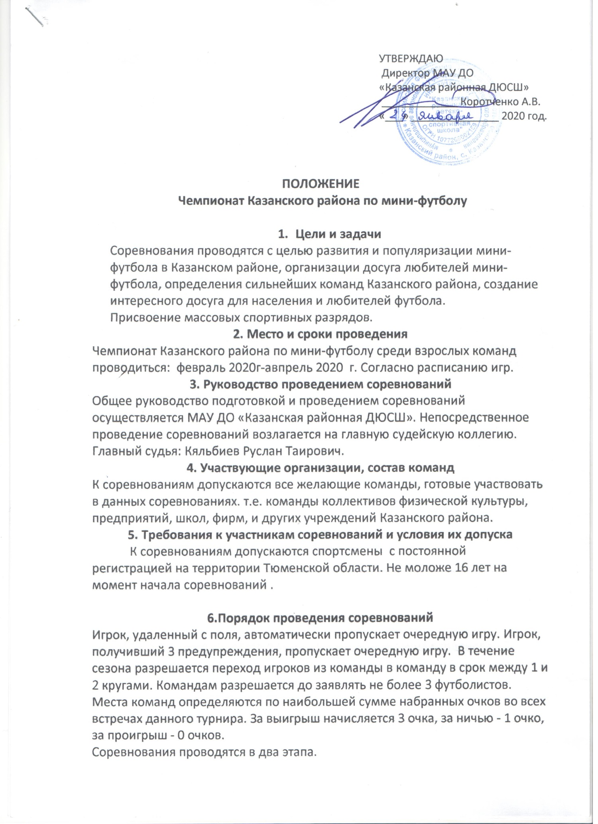

УТВЕРЖДАЮ
Директор МАУ ДО
«Казанская районная ДЮСШ»
_____________ Коротченко А.В.
«___» _______________ 2020 год.

ПОЛОЖЕНИЕ
Чемпионат Казанского района по мини-футболу

- Цели и задачи
Соревнования проводятся с целью развития и популяризации мини-футбола в Казанском районе, организации досуга любителей мини-футбола, определения сильнейших команд Казанского района, создание интересного досуга для населения и любителей футбола.
Присвоение массовых спортивных разрядов.
2. Место и сроки проведения
Чемпионат Казанского района по мини-футболу среди взрослых команд проводиться: февраль 2020г-авпрель 2020 г. Согласно расписанию игр.
3. Руководство проведением соревнований
Общее руководство подготовкой и проведением соревнований осуществляется МАУ ДО «Казанская районная ДЮСШ». Непосредственное проведение соревнований возлагается на главную судейскую коллегию.
Главный судья: Кяльбиев Руслан Тайрович.
4. Участвующие организации, состав команд
К соревнованиям допускаются все желающие команды, готовые участвовать в данных соревнованиях. т.е. команды коллективов физической культуры, предприятий, школ, фирм, и других учреждений Казанского района.
5. Требования к участникам соревнований и условия их допуска
К соревнованиям допускаются спортсмены с постоянной регистрацией на территории Тюменской области. Не моложе 16 лет на момент начала соревнований .

6.Порядок проведения соревнований
Игрок, удаленный с поля, автоматически пропускает очередную игру. Игрок, получивший 3 предупреждения, пропускает очередную игру. В течение сезона разрешается переход игроков из команды в команду в срок между 1 и 2 кругами. Командам разрешается до заявлять не более 3 футболистов.
Места команд определяются по наибольшей сумме набранных очков во всех встречах данного турнира. За выигрыш начисляется 3 очка, за ничью - 1 очко, за проигрыш - 0 очков.
Соревнования проводятся в два этапа.
Первый этап команды путем жеребьевки команды делятся на две группы ,в группах команды играют по системе каждый с каждым в два круга .
Второй этап четыре сильнейшие команды из первого этапа играют 2 полуфинала , первый полуфинал 1место -4 место , второй полуфинал 2место-3место, полуфиналы играются до двух побед из трех игр. Игра за третье место между проигравшими полуфиналов из одной игры, игра за первое место между победителями полуфиналов из одной игры .
В случае равенства очков у двух или более команд преимущество имеет команда, у которой наибольшее число побед во всех встречах. Если этот показатель равен, то преимущество имеют команды по следующим показателям:
- по результатам игр между собой ,лучшей разности забитых и пропущенных мячей во всех встречах;
- наибольшему числу забитых мячей во всех встречах;
Продолжительность матча 2 тайма по 15 минут.
7. Награждения
Команды, занявшие 1-3 места, награждаются медалями и грамотами МАУ ДО «Казанская районная ДЮСШ». Лучшие игроки Кубка: вратарь, защитник, нападающий, , лучший игрок, награждаются индивидуальными призами.
7. Заявки
Заявки подаются в день соревнований.

Данное положение является официальным вызовом на соревнования.

Заявка на участие команды ,
В Чемпионате Казанского района по мини-футболу
Образец заявки
№ п/п | Фамилия, Имя, Отчество | Число, месяц, год рождения
1
2
3
4
5
6
7
8
9
10
11
12

Представитель команды / .

